# eFysiikka 7-9: Luku 29 – Jännite on pariston kyky tuottaa sähkövirtaa

## Työ 3: Jännitehäviö lampuissa on yhtä suuri kuin pariston jännite

välineet:

* paristo
* 2 kpl samanlaisia lamppuja
* jännitemittari

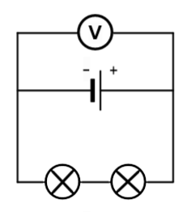

* johtimia

a) Tee kuvan mukainen kytkentä. Merkitse ylös pariston jännite.

pariston jännite

jännite:

_____________________

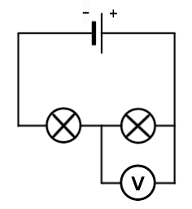

Mittaa samasta kytkennästä jännite lamppujen yli.

Jännite yhden lampun yli:

____________________

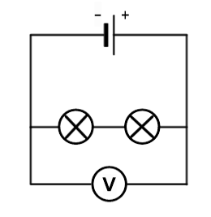

Jännite kahden lampun yli:

____________________

Vertaile pariston jännitettä ja lamppujen jännitteitä toisiinsa. Mitä havaitset?

________________________________________________________________________

________________________________________________________________________

________________________________________________________________________

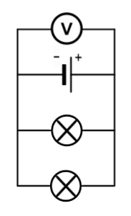

b) Tee kuvan mukainen kytkentä. Merkitse ylös pariston jännite.

pariston jännite:

____________________

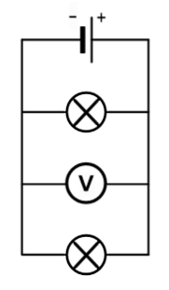

Mittaa samasta kytkennästä jännite lamppujen yli.

Jännite yhden lampun yli:

____________________

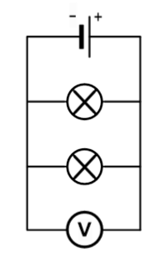

Jännite kahden lampun yli:

____________________

Vertaile pariston jännitettä ja lamppujen jännitteitä toisiinsa. Mitä havaitset?

________________________________________________________________________

________________________________________________________________________

________________________________________________________________________